Die Unterrichtsmaterialien auf Easy4me, hier CG, können für die Vorbereitung des ECDL/ICDL Moduls und das neue Fach Digitale Grundbildung eingesetzt werden. Zusätzlich steht noch die App LernECDL der OCG und Easy4me zur Verfügung.

Sollte nur wenig Zeit zur Verfügung stehen, neun Unterrichtseinheiten könnten für die Vorbereitung zur ECDL/ICDL Prüfung ausreichen. Hier ein Vorschlag:

1 UE: – Einstieg 1
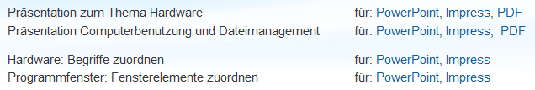
1 bis 2 UE – Merkstoff – Arbeitsblätter mit Quiz
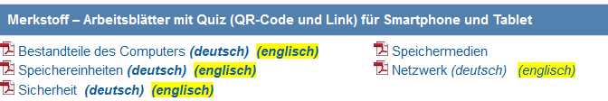
1 UE:- Präsentationen Unterricht und zuhause:
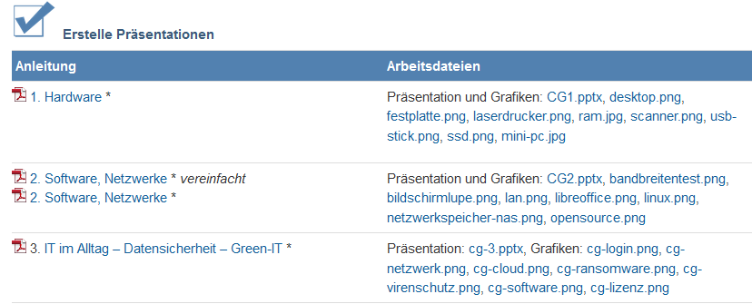

1 bis 2 UE: Kahoot Quiz im Unterricht, Online Quiz zuhause lernen, Zusammenfassung und Begriffe werden zur Verfügung gestellt.
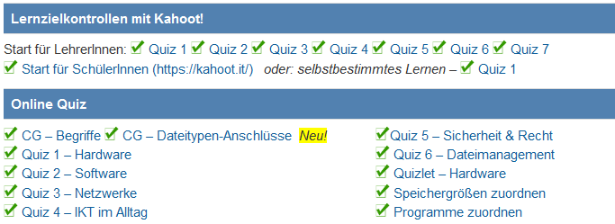
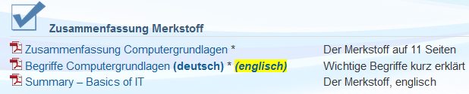
2 UE: – Praktische Übungen:
1 UE: - Vorbereitungsprüfung + eine Vorbereitungsprüfung für zu Hause
Achtung: einfache Übungen finden sich noch auf der Seiten Digitale Grundbildung.
Unterrichtsvorschlag: Die Hälfte der Vorbereitungsprüfung (Bitmedia bzw. Sophia) ca. 15 Minuten mit dem Beamer bzw. Screen präsentieren, dann arbeitet jeder Schüler selbst.

